河川整備基本方針及び河川整備計画の策定ブロック図

◆大阪府では、二級河川は水系(16水系)ごとに河川整備基本方針、河川整備計画を策定することとし、
一級河川はブロック(10ブロック)ごとに河川整備計画を策定することとしている。
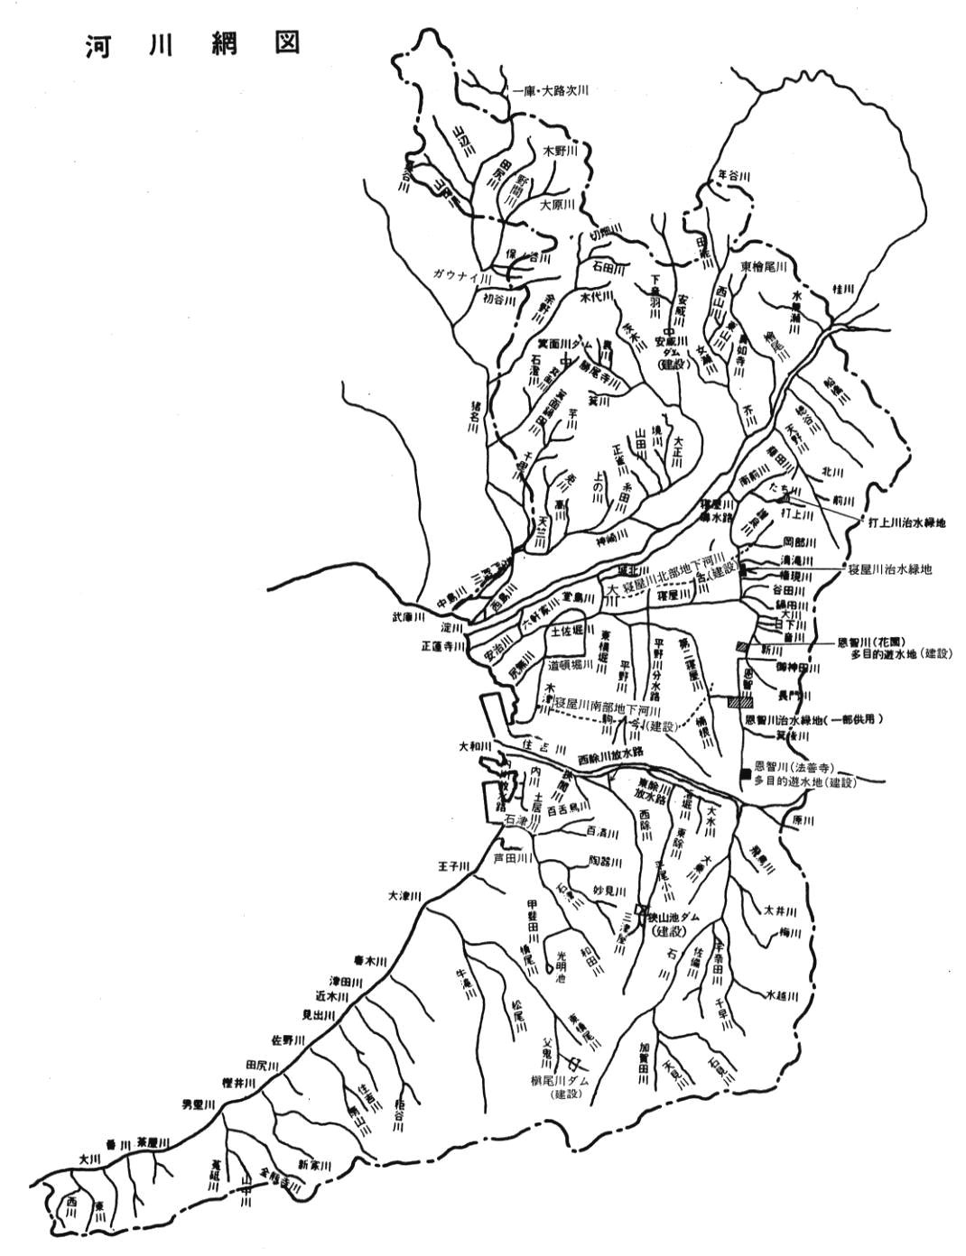
淀川水系猪名川上流ブロック
淀川水系猪名川下流ブロック
淀川水系淀川右岸ブロック
大和川水系石川ブロック
淀川水系
淀川左岸ブロック
淀川水系寝屋川ブロック
大和川水系
西除川ブロック
二級単独水系ブロック
淀川水系西大阪ブロック
淀 川
大和川
大 阪 湾
兵 庫 県
奈 良 県
和 歌 山 県
京 都 府
淀川水系神崎川ブロック

淀川水系神崎川下流ブロック

